Прочитать лекционный материал, ответить письменно на вопросы в конце лекции

тЕМА ЗАНЯТИЯ: Облицовка глазурованными плитками колонн, пилястр.
Облицовка колонн четырехугольного сечения
Последовательность облицовочных работ:
- Проверьте вертикальность граней колонн при помощи отвеса.
- Установите временные маячные плитки. Маяки устанавливают на гипсовом растворе, начиная с верха колонны. Первыми приклеивают 2 верхних маяка симметрично оси каждой грани колонны. Маяки приклеивают с таким расчетом, чтобы в ряду между ними поместилось несколько полномерных плиток. Не страшно, если часть маячных плиток будет выходить за грани колонны. Найдя положение верхних маяков, при помощи отвеса находят положение 2 нижних маячных плиток.
- Произведите провешивание поверхности колонны. Ориентируясь на маячные плитки, вдоль ребер колонны вбивают маячные гвозди (штыри). Между ними вертикально натягивают шнуры, которые фиксируют ребра облицовки. Положение шнуров проверяют при помощи отвеса. Вместо шнуров можно установить вдоль ребер колонны две деревянные рейки. Направляющие рейки прибивают непосредственно к колонне или фиксируют специальными дуговыми рейкодержателями. Кромки реек должны располагаться заподлицо с поверхностью будущего облицовочного покрытия. Использование направляющих реек существенно облегчает облицовочные работы.
- Произведите укладку керамических плиток. Облицовка четырехгранных колонн ведется по тем же правилам, что и облицовка прочих вертикальных поверхностей. Укладку производят горизонтальными рядами, снизу вверх. При отсутствии напольного покрытия самый нижний плиточный ряд укладывают по направляющей рейке, прибитой к колонне на уровне чистого пола. Закончив облицовку одной грани, переходят на грань, смежную с ней. По углам колонны приклеивают специальные угловые плитки или плитки с завалом. Их положение контролируют угольником.
- Дайте время раствору схватиться.
- Произведите декоративную расшивку швов.
- Произведите окончательную отделку готового облицовочного покрытия.
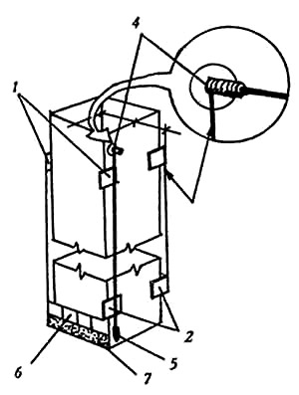
Рис. 1. Установка маячных плиток на колонне:
1 — верхние маяки;
2 — нижние маяки;
3 — шнур, фиксирующий ребро облицовки;
4 — маяк;
5 — отвес;
6 — плитки низовой облицовки;
7 — опорная планка.
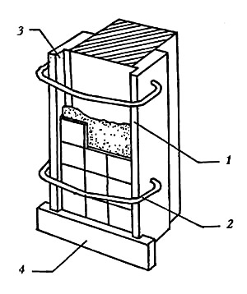
Рис. 2. Провешивание поверхности колонны:
1 — рейки маячные;
2 — рейкодержатели;
3 — четверть, выбранная в рейке;
4 — опорная рейка.
Аналогичным способом выполняют облицовку узких простенков (рис. 34), оконных и дверных откосов, а также пилястр (рис. 35). Укладку ведут параллельными рядами, снизу вверх. По ходу работы качество облицовки постоянно проверяют отвесом, правилом и угольником.
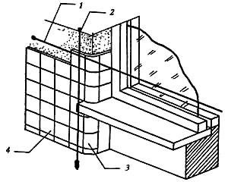
Рис. 3. Облицовка узких простенков:
1 — причальный шнур;
2 — отвес;
3 — фасонные плитки;
4 — основны плитки.
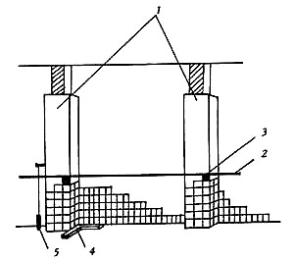
Рис. 4. Облицовка пилястр:
1 — пилястры;
2 — причальный шнур;
3 — маяк;
4 — угольник;
5 — отвес.
При облицовке сразу нескольких колонн, расположенных в ряд, провешивание поверхности производят следующим образом (рис. 5). На крайних колоннах ряда устанавливают верхние маячные плитки. По ним при помощи отвеса-ориентируют положение нижних маяков (также только на крайних колоннах). Между верхними и нижними маяками натягивают вертикальные проволоки, после чего между верхними маяками крайних колонн натягивают направляющий шнур. Точно также второй направляющий шнур натягивают между нижними маяками крайних колонн. Таким образом, горизонтальные шнуры фиксируют положение верхних и нижних маячных плиток на всех промежуточных колоннах ряда. По натянутым шнурам маячные плитки приклеивают на промежуточных колоннах. Их положение проверяют отвесом.
Облицовку нескольких колонн производят одновременно или последовательно, одна за другой.
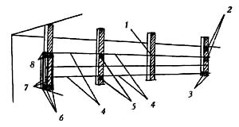
Рис. 5. Провешивание нескольких колонн:
1 — верх панели;
2 — маяки верхние;
3 — маяки нижние;
4 — причальные шнуры;
5 — маяки промежуточной колонны;
6 — нижние маяки на исходной колонне;
7 — шнуры для формирования углов облицовки;
8 — верхние маяки исходной колонны.
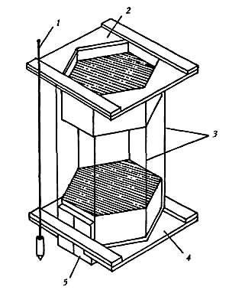
Рис. 6. Облицовка многогранной колонны:
1 — отвес;
2 — верхний шаблон;
3 — причальные шнуры;
4 — нижний шаблон;
5 — дощатая рамка.
Облицовка многогранных колонн
Для облицовки многогранной колонны понадобится сооружение двух одинаковых деревянных шаблонов (рис. 6). Отверстия в шаблонах должны соответствовать сечению колонны. Нижний шаблон устанавливают на опорную дощатую рамку, собранную в основании колонны. Положение шаблона проверяют строительным уровнем, после чего шаблон закрепляют на опорной рамке гвоздями. Верхний шаблон, который, как и нижний, собирают непосредственно вокруг колонны, внизу нее, закрепляют наверху колонны. Горизонтальность верхнего шаблона также проверяют при помощи строительного уровня. Вдоль всех ребер колонны натягивают направляющие шнуры.
Облицовку многогранной колонны ведут снизу вверх, ориентируясь по натянутым шнурам. Технология облицовочных работ та же, что и при облицовке четырехгранных колонн.
Облицовка колонн круглого сечения
Колонны круглого сечения облицовывают только плитками небольшого размера, квадратного или прямоугольного формата (рис. 7). В обоих случаях удобнее использовать не отдельные плитки, а карты ковровой мозаики с бумажной или сетчатой подложкой.
Облицовочную поверхность перед укладкой мозаичной плитки очищают от пыли и грязи, обезжиривают, выравнивают и, если необходимо, штукатурят. Перед наклеиванием плиток основание и тыльную сторону ковровых карт грунтуют 10-%-ой дисперсией ПВА. Грунтовку наносят при помощи поролонового валика. На свежеогрунтованное основание зубчатым шпателем наносят мастику ПЦ слоем толщиной 3-5 мм, но не на всю поверхность сразу, а лишь на небольшой участок основания, равный размерам одной ковровой карты. Тыльную сторону плиточных ковриков также покрывают мастичным слоем. Коврик приклеивают к колонне и сразу проверяют отвесом вертикальность его кромки. Если необходимо, положение коврика исправляют, после чего плитки плотно прижимают к основанию и разглаживают. Второй и третий ко-ерики приклеивают справа и слева от первого. Когда мастика затвердеет, при помощи кисти с жесткой щетиной с лицевой поверхности плиток удаляют бумажную подложку.
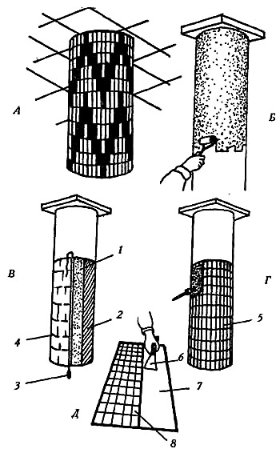
Рис. 7. Облицовка колонн круглого сечения:
А — облицованная колонна;
Б — огрунтовка поверхности;
В — выверка наклеенного коврика;
Г — удаление бумажной основы;
Д — огрунтовка тыльной стороны коврика.
1 — место для коврика;
2 — бумажная основа;
3 — отвес;
4 — наклеенный коврик;
5 — облицованная поверхность;
6 — шпатель;
7 — слой клея;
8 — наклеенная на бумажную основу плитка.

Задание:
Ответить на вопросы:
- Какой инструмент требуется для облицовки пилястр.
- Обезжиривают ли облицовочную поверхность перед укладкой мозаичной плитки.
- Процесс облицовки многогранных колонн.

